**TRƯỜNG ĐẠI HỌC SƯ PHẠM KĨ THUẬT TP.HỒ CHÍ MINH**

**KHOA ĐÀO TẠO CHẤT LƯỢNG CAO**

**NGÀNH CÔNG NGHỆ THÔNG TIN**

**🙟🕮🙝**



**Phầm Mềm Quản Lý Đề Tài Sinh Viên**

**Nhóm SVTH:**

Nguyễn Phan Nhật Tú 18110232

Võ Ngọc Nghĩa 18110164

Đặng Châu Bảo Văn 16110261

**GVHD: TS.Huỳnh Xuân Phụng**

TP Hồ Chí Minh, tháng 6 năm 2020

NHẬN XÉT CỦA GIÁO VIÊN

Giáo viên hướng dẫn

(ký và ghi họ tên)

**LỜI CẢM ƠN**

Để hoàn thành tốt đề tài và bài báo cáo này, chúng em xin gửi lời cảm ơn chân thành đến giảng viên, tiến sĩ Huỳnh Xuân Phụng, người đã trực tiếp hỗ trợ chúng em trong suốt quá trình làm đề tài. Thầy đã thường xuyên kiểm tra tiến độ đánh giá sản phẩm hàng tuần để đưa ra những góp ý chân thành nhất, những hỗ trợ kịp lúc nhằm giúp chúng em khắc phục những thiếu sót và hạn chế mà chúng em gặp phải trong đề tài, giúp chúng em khắc phục được nhược điểm và hoàn thành đề tài đúng thời gian quy định.

Do còn hạn chế về mặt kiến thức cũng như về mặt kỹ thuật và kinh nghiệm trong việc thực hiện một đồ án phần mềm.Do đó sẽ có những thiếu sót trong quá trình thực hiện là điều không thể tránh khỏi nên chúng em rất mong nhận được những góp ý quý báu của thầy cô để chúng em có thể hoàn thiện và làm tốt hơn trong những đồ án về sau.

Với lòng biết ơn sâu sắc nhất, nhóm em xin chân thành cảm ơn thầy Huỳnh Xuân Phụng vì sự tận tâm và nhiệt tình của thầy dành cho sinh viên. Chúc thầy sẽ luôn thành công và tâm huyết hơn với nghề để tiếp tục truyền đạt những kiến thức quý báu cho chúng em trong quá trình học tập ở trường và xa hơn là ngoài cuộc sống.

**Tp.Hồ Chí Minh, ngày 16/06/2020**

**Nhóm sinh viên thực hiện**

**Mục Lục**

**I.Đặc Tả** 1

1.Giới Thiệu & Mục Đích 1

2.Nền tảng xây dựng ứng dụng 1

3.Tính năng chính 1

4.Giao diện dự kiến 2

**II. Phân Công Công Việc** 3

**III.Thiết Kế** 3

1.Mô tả các lớp 3

2. Mô tả các phương thức trong lớp 4

3.Thiết kế giao diện 14

4. Thiết Kế Cơ Sở Dữ Liệu 19

4.1 Mô hình quan hệ dữ liệu 19

4.2 Phân tích các bảng trong cơ sở dữ liệu 19

4.3 Phân tích các trường của bảng trong cơ sở dữ liệu 20

**IV.Nhận Xét & Kết Luận** 23

1.Nhận Xét 23

1.1 Ưu điểm: 23

1.2 Nhược điểm: 23

1.3 Hướng phát triển: 23

2. Kết Luận 23

**Nguồn tham khảo** 24

**Danh Mục Các Hình**

Hình 1- Giao diện dự kiến 2

Hình 2: Màn hình Login 14

Hình 3: Màn hình khi lãnh đạo đăng nhập 15

Hình 4:Màn hình khi vào quản lý giáo viên đối với lãnh đạo 15

Hình 5: Màn hình khi vào quản lý sinh viên đối với lãnh đạo 15

Hình 6: Màn hình khi vào quản lý đề tài đối với lãnh đạo. 16

Hình 7: Màn hình thông tin giáo viên 16

Hình 8: Màn hình quản lý đề tài giáo viên 17

Hình 9: Màn hình chi tiết một đề tài của giáo viên 17

Hình 10: Màn hình chi tiết thông tin sinh viên 18

Hình 11: Màn hình chi tiết thông tin sinh viên 18

Hình 12: Màn hình đổi mật khẩu 18

Hình 13: Mô hình quan hệ dữ liệu 19

# 

**Danh Mục Các Bảng**

Bảng 1-Phân công công việc 3

Bảng 2- Mô tả các lớp 3

Bảng 3-Mô tả các phương thức trong một lớp 4

Bảng 4- Thiết kế giao diện 14

Bảng 5- Danh sách bảng có trong cơ sở dữ liệu 19

Bảng 6- Mô tả các trường trong bảng SinhVien 20

Bảng 7- Mô tả các trường của bảng GiaoVien 21

Bảng 8-Mô tả các trường của bảng LanhDao 21

Bảng 9- Mô tả các trường trong bảng DeTai 22

# I.Đặc Tả

## 1.Giới Thiệu & Mục Đích

Phần mềm Quản lý đề tài sinh viên được tạo ra nhằm mục đích giúp công tác quản lý các đồ án của sinh viên do giảng viên hướng dẫn được dễ dàng hơn, có hệ thống hơn, dễ quản lý và đánh giá hơn sẽ giúp hiệu suất công việc được tốt hơn.

Hỗ trợ cho giảng viên có thể quản lý những đồ án mà mình đang hướng dẫn dễ dàng hơn, những gì mà sinh viên đã làm được sẽ được hệ thống ghi nhận lại và từ đó giảng viên có thể xem lại cũng như đưa ra những giá đánh giá tốt nhất về đề tài sinh viên đó thực hiện

## 2.Nền tảng xây dựng ứng dụng

Xây dựng trên ngôn ngữ lập trình C#, thiết kế cơ sở dữ liệu trên SQL và vận dụng các kiến thức về lập trình Windows, cơ sở dữ liệu.

## 3.Tính năng chính

- Đăng nhập với quyền hạn xác định

- Phân công đề tài, tạo đề tài cho giảng viên hướng dẫn

- Chỉnh sửa sinh viên tham gia thực hiện đề tài

- Xem chi tiết đề tài

- Đánh giá tiến độ theo từng mốc, từng thời điểm

- Nộp link báo cáo đề tài thực hiện

- Xem thông tin sinh viên, giảng viên

## 4.Giao diện dự kiến

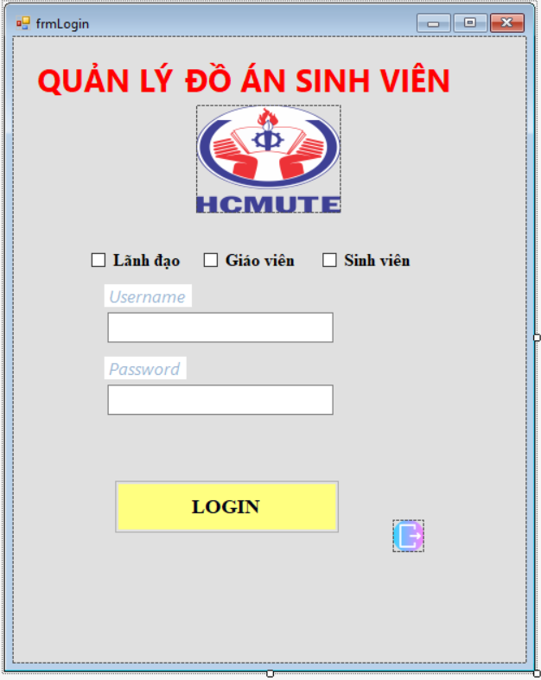

Hình 1- Giao diện dự kiến

# II. Phân Công Công Việc

Bảng -Phân công công việc

|  |  |  |  |
| --- | --- | --- | --- |
| TT | Tên SV | Mô tả khái quát mảng công việc SV thực hiện trong đồ án. | Ước tính phần trăm đóng góp |
| 1 | Võ Ngọc Nghĩa | Tìm kiếm thông tin, code, xây dựng các form của sinh viên, giáo viên và đề tài, chính sửa thiết kế giao diện, thêm các điều kiện provider | 35% |
| 2 | Nguyễn Phan Nhật Tú | Tìm kiếm thông tin, code, xây dựng các form sinh viên giáo viên và đề tài, thêm các điều kiện ràng buộc trong check box và provider | 35% |
| 3 | Đặng Châu Bảo Văn | Tìm kiếm thông tin, làm Cơ sở dữ liệu , tạo form, code Login và phân quyền cho lãnh đạo, giáo viên, sinh viên, kiểm thử các trường hợp lỗi của chương trình | 30% |

# III.Thiết Kế

Sinh viên phụ trách : Nguyễn Phan Nhật Tú, Võ Ngọc Nghĩa, Đặng Châu Bảo Văn

## 1.Mô tả các lớp

Bảng - Mô tả các lớp

|  |  |  |  |
| --- | --- | --- | --- |
| TT | Tên lớp | Mục đích | Tên các sinh viên phụ trách. |
| 1 | DeTaiController | -Thực hiện các thao tác trên đề tài như: lấy danh sách sinh viên thực hiện đề tài, danh sách giáo viên thực hiện đề tài,danh sách đề tài, sửa đề tài, xóa đề tài, thêm đề tài. | Nguyễn Phan Nhật Tú, Võ Ngọc Nghĩa. |
| 2 | GiaoVienController | -Thực hiện các thao tác trên giáo viên như: lấy danh sách giáo viên,danh sách đề tài mà giáo viên đó quản lý, kiểm tra giáo viên đó có quản lý đề tài xác định đó hay không, thêm giáo viên, xóa giáo viên và chỉnh sửa giáo viên. | Võ Ngọc Nghĩa, Nguyễn Phan Nhật Tú |
| 3 | SinhVienController | -Thực hiện các thao tác trên sinh viên như: lấy danh sách sinh viên,đề tài mà sinh viên đó đang làm , kiểm tra sinh viên có quản lý đề tài xác định đó hay không, thêm sinh viên, xóa sinh viên và chỉnh sửa sinh viên. | Đặng Châu Bảo Văn |
| 4 | LoginController | -Thực hiện thao tác kiểm tra tài khoản của ban lãnh đạo | Đặng Châu Bảo Văn |

## 2. Mô tả các phương thức trong lớp

Bảng -Mô tả các phương thức trong một lớp

|  |  |  |  |  |
| --- | --- | --- | --- | --- |
| TT | Phương thức. | Mục đích. | Tên file, số thứ tự dòng chứa khai báo. | Tên sinh viên phụ trách. |
| 1 | public static List<DeTai> danhsachDT() | Lấy ra danh sách các đề tài. | DeTaiController (14) | Võ Ngọc Nghĩa |
| 2 | public static List<DeTai> danhsachDT(string dtSearch) | Lấy ra đề tài khi truyền vào mã đề tài | DeTaiController (37) | Nguyễn Phan Nhật Tú |
| 3 | public static bool ThemDT(DeTai detai) | Thêm một đề tài | DeTaiController  (63) | Nguyễn Phan Nhật Tú |
| 4 | public static bool checkExistDeTai(string madt) | Kiểm tra đề tài xác định có trong danh sách đề tài không | DeTaiController  (81) | Võ Ngọc Nghĩa |
| 5 | public static int demsinhvien(string madt) | Đếm bao nhiêu sinh viên trong 1 đề tài | DeTaiController  (98) | Nguyễn Phan Nhật Tú |
| 6 | public static List<SinhVien> danhsach(string madt) | Lấy danh sách sinh viên khi truyền vào 1 mã đề tài | DeTaiController  (115) | Võ Ngọc Nghĩa |
| 7 | public static bool UpdateDeTai(DeTai detai) | Update lại đề tài | DeTaiController  (133) | Võ Ngọc Nghĩa |
| 8 | public static bool DeleteDeTai(DeTai detai) | Delete đề tài | DeTaiController  (160) | Võ Ngọc Nghĩa |
| 9 | public static DeTai getExistDT(string madt) | Lấy 1 đề tài với mã đề tài xác định | DeTaiController  (180) | Võ Ngọc Nghĩa |
| 10 | public static List<DeTai> TimKiemDeTaiKhiKhongCheck(string dtSearchMaDT,string dtSearchTenDT) | Tìm kiếm đề tài khi không kiểm tra sinh viên có đề tài chưa | DeTaiController  (197) | Nguyễn Phan Nhật Tú |
| 11 | public static List<DeTai> TimKiemDeTaiKhiCoCheck(string dtSearchMaDT, string dtSearchTenDT) | Tìm kiếm đề tài khi có kiểm tra sinh viên có đề tài chưa | DeTaiController  (222) | Nguyễn Phan Nhật Tú |
| 12 | public static List<DeTai> danhsachDTKhongCoSinhVien() | Tìm ra danh sách đề tài không có sinh viên | DeTaiController  (247) | Nguyễn Phan Nhật Tú |
| 13 | public static bool ThemGV (GiaoVien giaovien) | Thêm giáo viên | GiaoVienController(15) | Võ Ngọc Nghĩa |
| 14 | public static bool UpdateGiaoVien(GiaoVien giaovien) | Update giáo viên | GiaoVienController(39) | Võ Ngọc Nghĩa |
| 15 | public static List<GiaoVien> danhsachGV() | Lấy ra danh sách giáo viên | GiaoVienController(64) | Nguyễn Phan Nhật Tú |
| 16 | public static bool checkExistGiaoVien(string magv) | Kiếm tra giáo viên có trong danh sách không | GiaoVienController(85) | Nguyễn Phan Nhật Tú |
| 17 | public static bool checkExistGiaoVien(string magv,string mk) | Kiểm tra giáo viên có trong danh sách không khi truyền vào tài khoản và mật khẩu | GiaoVienController(102) | Đặng Châu Bảo Văn |
| 18 | public static bool DeleteGiaoVien(GiaoVien giaovien) | Delete Giáo viên | GiaoVienController(122) | Võ Ngọc Nghĩa |
| 19 | public static int demdetai(string magv) | Đếm đề tài mà giáo viên quản lý | GiaoVienController(142) | Nguyễn Phan Nhật Tú  Võ Ngọc Nghĩa |
| 20 | public static GiaoVien getExistGV(string magv) | Lấy ra giáo viên với mã giáo viên tương ứng | GiaoVienController(159) | Võ Ngọc Nghĩa |
| 21 | public static List<DeTai> danhsach(string magv) | Lấy ra danh sách đề tài mà giáo viên đó quản lý | GiaoVienController(177) | Võ Ngọc Nghĩa |
| 22 | public static List<GiaoVien> TimKiemGV(string MaGVSearch, string TenGVSearch) | Lấy ra giáo viên với mã và tên giáo viên tương ứng | GiaoVienController(194) | Nguyễn Phan Nhật Tú |
| 23 | public static bool ThemSV(SinhVien sinhvien) | Thêm Sinh viên | SinhVienController(15) | Võ Ngọc Nghĩa |
| 24 | public static List<SinhVien> danhsachSV() | Lấy danh sách sinh viên | SinhVienController(30) | Nguyễn Phan Nhật Tú |
| 25 | public static List<SinhVien> danhsachSV(string svSearch) | Lấy ra danh sách sinh viên với mã sinh viên tương ứng | SinhVienController(54) | Nguyễn Phan Nhật Tú  Võ Ngọc Nghĩa |
| 26 | public static bool UpdateSinhVien(SinhVien sinhvien) | Update sinh viên | SinhVienController(80) | Võ Ngọc Nghĩa |
| 27 | public static bool checkExistSV(string masv) | Kiểm tra sinh viên có trong danh sách hay không | SinhVienController(96) | Đặng Châu Bảo Văn |
| 28 | public static DeTai danhsach(string masv) | Lấy ra đề tài mà sinh viên đó quản lý | SinhVienController(137) | Đặng Châu Bảo Văn |
| 29 | public static bool Deletesinhvien(SinhVien sinhvien)Output: không có | Delete sinh viên | SinhVienController(148) | Đặng Châu Bảo Văn |
| 30 | public static List<SinhVien> TimKiemSV(string svSearchMaSV, string svSearchHoTen, string svSearchKhoa, string svSearchLop) | Tìm kiếm sinh viên có trong danh sách | SinhVienController(163) | Đặng Châu Bảo Văn |
| 31 | private void displaySinhVien() | Hàm hiển thị trên list view | frmSinhvien(25) | Đặng Châu Bảo Văn |
| 32 | private void btnThemmoi_Click(object sender, EventArgs e) | Là 1 button khi click vào thì sẽ thêm sinh viên | frmSinhvien(49) | Đặng Châu Bảo Văn |
| 33 | private void btnXoa_Click(object sender, EventArgs e) | Là 1 button khi click vào thì sẽ xóa sinh viên đã chọn. | frmSinhvien(144) | Đặng Châu Bảo Văn |
| 34 | private void btnSua_Click(object sender, EventArgs e) | Là 1 button khi click vào thì sẽ sửa sinh viên đã chọn | frmSinhvien(175) | Đặng Châu Bảo Văn |
| 35 | private void btnThoat_Click(object sender, EventArgs e) | Là 1 button khi click vào thì sẽ thoát khỏi form sinh viên | frmSinhvien(269) | Đặng Châu Bảo Văn |
| 36 | private void txtTimHoTen_TextChanged(object sender, EventArgs e)  private void cbTimLop_TextChanged(object sender, EventArgs e)  private void txtTimHoTen_TextChanged(object sender, EventArgs e)  private void txtTimMaSV_TextChanged(object sender, EventArgs e) | Tìm kiếm theo các tiêu chí: Mã sinh viên, họ tên, khoa, lớp và sau đó hiển thị trên list view | frmSinhvien(275) | Đặng Châu Bảo Văn |
| 37 | private void displayGiaoVien() | Hiển thị danh sách giáo viên trên list view | frmGiaoVien(24) | Nguyễn Phan Nhật Tú  Võ Ngọc Nghĩa |
| 38 | private void btnNhap_Click(object sender, EventArgs e) | Là 1 button khi click vào thì sẽ thêm một giáo viên | frmGiaoVien(48) | Nguyễn Phan Nhật Tú  Võ Ngọc Nghĩa |
| 39 | private void btnXoa_Click(object sender, EventArgs e) | Là 1 button khi click vào thì sẽ xóa một giáo viên đã chọn. | frmGiaoVien(118) | Nguyễn Phan Nhật Tú  Võ Ngọc Nghĩa |
| 40 | private void btnThoat_Click(object sender, EventArgs e) | Là 1 button khi click vào thì sẽ thoát khỏi form Giáo viên | frmGiaoVien  (131) | Nguyễn Phan Nhật Tú  Võ Ngọc Nghĩa |
| 41 | private void btnSua_Click(object sender, EventArgs e) | Là 1 button khi click vào thì sẽ sửa một giáo viên đã chọn. | frmGiaoVien(194) | Nguyễn Phan Nhật Tú  Võ Ngọc Nghĩa |
| 42 | private void txtTimMaGV_TextChanged(object sender, EventArgs e)  private void txtTimHoTen_TextChanged(object sender, EventArgs e) | Tìm giáo viên theo các tiêu chí: Mã giáo viên, tên giáo viên và hiển thị trên list view | frmGiaoVien(270) | Nguyễn Phan Nhật Tú |
| 43 | private void displayDeTai() | Hiển thị danh sách đề tài trên list view | frmDeTai(24) | Nguyễn Phan Nhật Tú  Võ Ngọc Nghĩa |
| 44 | private void btnThemmoi_Click(object sender, EventArgs e) | Là 1 button khi click vào thì sẽ thêm một đề tài | frmDeTai(54) | Nguyễn Phan Nhật Tú  Võ Ngọc Nghĩa |
| 45 | private void btnXoa_Click(object sender, EventArgs e) | Là 1 button khi click vào thì sẽ xóa một đề tài đã chọn. | frmDeTai (359) | Nguyễn Phan Nhật Tú  Võ Ngọc Nghĩa |
| 46 | private void btnThoat_Click(object sender, EventArgs e) | Là 1 button khi click vào thì sẽ thoát khỏi form đề tài | frmDeTai (251) | Nguyễn Phan Nhật Tú  Võ Ngọc Nghĩa |
| 47 | private void btnSua_Click(object sender, EventArgs e) | Là 1 button khi click vào thì sẽ sửa một đề tài đã chọn. | frmDeTai (256) | Nguyễn Phan Nhật Tú  Võ Ngọc Nghĩa |
| 48 | private void txtTimTenDT_TextChanged(object sender, EventArgs e)  private void check_CheckedChanged(object sender, EventArgs e) | Tìm kiếm đề tài theo tên và các trường hợp check vào ô sinh viên viên có đề tài hoặc không có đề tài. | frmDeTai (371) | Nguyễn Phan Nhật Tú |
| 49 | private void checkTienDo1_CheckedChanged(object sender, EventArgs e)  private void checkTienDo2_CheckedChanged(object sender, EventArgs e)  private void checkTienDo3_CheckedChanged(object sender, EventArgs e) | Xử lý các lần khi check vào các tiến độ đề tài | frmDeTai (589) | Võ Ngọc Nghĩa |
| 50 | public frmThongTinSinhVien(SinhVien sinhvien) | Hiện thông tin đầy đủ của sinh viên | frmThongTinSinhVien  (17) | Võ Ngọc Nghĩa |
| 51 | public frmDeTaiSinhVien(SinhVien sinhvien) | Hiện thông tin của đề tài sinh viên đang làm | frmDeTaiSinhVien  (23) | Võ Ngọc Nghĩa |
| 52 | private void btUpLoad_Click(object sender, EventArgs e) | Sinh viên upload link file source code của đồ án. | frmDeTaiSinhVien  (67) | Võ Ngọc Nghĩa |
| 53 | public frmThongTinGiaoVien(GiaoVien giaovien) | Hiện thông tin của Giáo viên | frmThongTinGiaoVien  (16) | Nguyễn Phan Nhật Tú |
| 54 | public frmDeTaiGiaoVien(GiaoVien giaovien) | Hiển thị tất cả đề tài mà sinh viên quản lý. | frmDeTaiGiaoVien(18) | Nguyễn Phan Nhật Tú |
| 55 | private void btnChiTiet_Click(object sender, EventArgs e) | Hiển thị form Chi  Tiết đề tài mà giáo viên quản quản lý | frmDeTaiGiaoVien(27) | Nguyễn Phan Nhật Tú |
| 56 | private void btnThemmoi_Click(object sender, EventArgs e) | Hiển thị form thêm  đề tài mà giáo viên đó quản quản lý | frmDeTaiGiaoVien(36) | Nguyễn Phan Nhật Tú |
| 57 | private void btnLamMoi_Click(object sender, EventArgs e) | Làm mới lại danh sách đề tài sau khi thêm | frmDeTaiGiaoVien(42) | Nguyễn Phan Nhật Tú |
| 58 | public frmChiTietDeTai(DeTai detai) | Hiển thị chi tiết của đề tài giáo viên quản lý | frmChiTietDeTai(19) | Nguyễn Phan Nhật Tú |
| 59 | private void btnChinhSua_Click(object sender, EventArgs e) | Chỉnh sửa lại đề tài của giáo viên đó | frmChiTietDeTai(117) | Nguyễn Phan Nhật Tú |
| 60 | private void btnThemmoi_Click(object sender, EventArgs e) | Thêm mới một đề tài mà giáo viên đó muốn thêm | frmThemDeTai(24) | Nguyễn Phan Nhật Tú |
| 61 | private void btnLogin_Click(object sender, EventArgs e) | Xác định các trường hợp những người nào đăng nhập và hiển thị các form hợp lý. | frmLogin(25) | Đặng Châu Bảo Văn |
| 62 | private void ckSinhVien_Click(object sender, EventArgs e)  private void ckLanhDao_Click(object sender, EventArgs e)  private void ckGiaoVien_Click(object sender, EventArgs e) | Chỉ được check vào một trong 3 cái. | frmLogin(95) | Đặng Châu Bảo Văn |

## 3.Thiết kế giao diện

Bảng - Thiết kế giao diện

|  |  |  |  |
| --- | --- | --- | --- |
| TT | Màn hình/Cửa sổ/Dialog | Mục đích | Giải thích |
| 1 | Màn hình login    Hình 2: Màn hình Login | Đăng nhập vào phần mềm với các lãnh đạo, giáo viên và sinh viên tương ứng | Sử dụng để đăng nhập vào sử dụng phần mềm với mỗi cá nhân tương ứng |
| 2 | Đăng nhập vào với tư cách là lãnh đạo    Hình 3: Màn hình khi lãnh đạo đăng nhập | Ở đây lãnh đạo có thể quản lý cả giáo viên, sinh viên,đề tài. | Vì là lãnh đạo nên có toàn quyền quyết định. |
| 3 | Giao diện quản lý giáo viên đối với lãnh đạo.    Hình 4:Màn hình khi vào quản lý giáo viên đối với lãnh đạo | Chỉnh sửa, thêm, xóa các giáo viên trong danh sách và tìm kiếm các giáo viên trong danh sách. | Tương tác giữa lãnh đạo với giáo viên. |
| 4 | Giao diện quản lý sinh viên đối với lãnh đạo.    Hình 5: Màn hình khi vào quản lý sinh viên đối với lãnh đạo | Chỉnh sửa, thêm, xóa các sinh viên trong danh sách và tìm kiếm các sinh viên trong danh sách. | Tương tác giữa lãnh đạo với sinh viên. |
| 5 | Giao diện quản lý đề tài đối với lãnh đạo.    Hình 6: Màn hình khi vào quản lý đề tài đối với lãnh đạo. | Chỉnh sửa, thêm, xóa các đề tài trong danh sách và tìm kiếm các đề tài trong danh sách và tìm kiếm danh sách sinh viên không có đề tài. | Tương tác giữa lãnh đạo với đề tài. |
| 6 | Màn hình thông tin giáo viên    Hình 7: Màn hình thông tin giáo viên | Hiện đầy đủ thông tin giáo viên khi giáo viên đó đăng nhập vào phần mềm. | Mỗi giáo viên đăng nhập thì có một thông tin riêng và bảo mật. |

|  |  |  |  |
| --- | --- | --- | --- |
| 7 | Màn hình quản lý đề tài của giáo viên.    Hình : Màn hình quản lý đề tài giáo viên | Giáo viên có thể xem chi tiết đề tài của mình đang quản lý, thêm mới một đề tài. | Tương tác của giáo viên với đề tài tương ứng của mình. |
| 8 | Màn hình chi tiết đề tài của giáo viên đang quản lý.    Hình : Màn hình chi tiết một đề tài của giáo viên | Chi tiết một đề tài của giáo viên mà giáo viên đó quản lý có thể xem : sinh viên thực hiện, tiến độ, thời gian còn lại của đề tài , link file mà sinh viên update lên và có thể chỉnh sửa. | Tương tác giữa đề tài giáo viên với đề tài của mình. |
| 9 | Màn hình chi tiết thông tin sinh viên.    Hình : Màn hình chi tiết thông tin sinh viên | Hiện đầy đủ thông tin sinh viên khi giáo viên đó đăng nhập vào phần mềm. | Tương tác giữa đề tài giáo viên với đề tài của mình. |
| 11 | Màn hình chi tiết đề tài mà sinh viên đó đang làm.    Hình : Màn hình chi tiết thông tin sinh viên | Hiển thị thông tin đầy đủ về đề tài của sinh viên và sinh viên có thể cập nhật link báo cáo. | Tương tác giữa sinh viên và đề tài của sinh viên đó. |
| 12 | Màn hình đổi mật khẩu của giáo viên và sinh viên    Hình : Màn hình đổi mật khẩu | Hiển thị giao diện đổi mật khẩu của giáo viên và sinh viên | Dùng để đăng xuất tài khoản hiện tại và vào tài khoản khác |

## 4. Thiết Kế Cơ Sở Dữ Liệu

### 4.1 Mô hình quan hệ dữ liệu

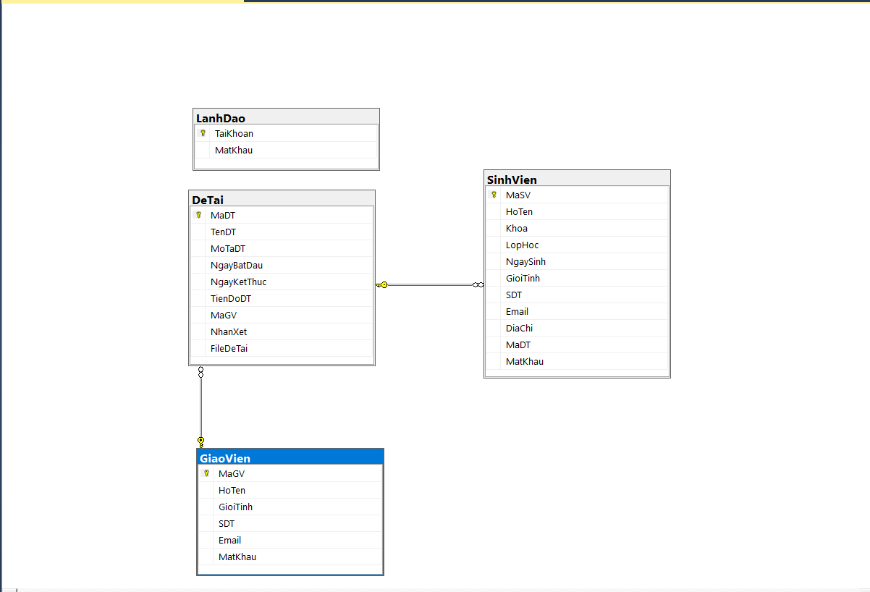

Hình : Mô hình quan hệ dữ liệu

### 4.2 Phân tích các bảng trong cơ sở dữ liệu

Bảng - Danh sách bảng có trong cơ sở dữ liệu

|  |  |  |
| --- | --- | --- |
| **TT** | **Tên Bảng** | **Mục Đích** |
| 1 | SinhVien | Tất cả thông tin sinh viên và tài khoản sinh viên |
| 2 | GiaoVien | Thông tin giáo viên và tài khoản giáo viên |
| 3 | DeTai | Thông tin chi tiết đề tài |
| 4 | LanhDao | Thông tin tài khoản lãnh đạo |

### 4.3 Phân tích các trường của bảng trong cơ sở dữ liệu

Bảng - Mô tả các trường trong bảng SinhVien

|  |  |  |
| --- | --- | --- |
| **TT** | **Tên Trường** | **Mục đích của bảng trong chương trình** |
| 1 | MaSV | Cho biết mã số dùng để phân biệt các sinh viên |
| 2 | HoTen | Cho biết họ tên của sinh viên |
| 3 | Khoa | Cho biết sinh viên thuộc khoa nào |
| 4 | LopHoc | Cho biết sinh viên thuộc lớp nào |
| 5 | NgaySinh | Ngày sinh của sinh viên |
| 6 | GioiTinh | Cho biết giới tính của sinh viên |
| 7 | SDT | Số điện thoại của sinh viên |
| 8 | Email | Cho biết mail của sinh viên |
| 9 | DiaChi | Cho biết thông tin địa chỉ sinh viên |
| 10 | MaDT | Mã đề tài mà sinh viên đó đang thực hiện |
| 11 | MatKhau | Mật khẩu đăng nhập tài khoản sinh viên ứng với tên tài khoản là mã số sinh viên đó |

Bảng - Mô tả các trường của bảng GiaoVien

|  |  |  |
| --- | --- | --- |
| **TT** | **Tên Trường** | **Mục đích của trường trong chương trình** |
| 1 | MaGV | Cho biết mã số dùng để phân biệt các giáo viên |
| 2 | HoTen | Cho biết họ tên giáo viên |
| 3 | GioiTinh | Cho biết giới tính giáo viên |
| 4 | SDT | Cho biết số điện thoại của giáo viên |
| 5 | Email | Cho biết Email của giáo viên |
| 6 | MatKhau | Mật khẩu đăng nhập tài khoản giáo viên ứng với tên tài khoản là mã số giáo viên đó |

Bảng -Mô tả các trường của bảng LanhDao

|  |  |  |
| --- | --- | --- |
| **TT** | **Tên Trường** | **Mục đích của trường trong chương trình** |
| 1 | TaiKhoan | Cho biết tên tài khoản đăng nhập với quyền lãnh đạo |
| 2 | MatKhau | Cho biết mật khẩu dùng để đăng nhập vai trò lãnh đạo |

Bảng - Mô tả các trường trong bảng DeTai

|  |  |  |
| --- | --- | --- |
| **TT** | **Tên Trường** | **Mục đích của trường trong chương trình** |
| 1 | MaDT | Mã số duy nhất dùng để phân biệt các đề tài với nhau |
| 2 | TenDT | Cho biết tên của đề tài |
| 3 | MoTaDT | Cho biết nội dung thực hiện đề tài |
| 4 | NgayBatDau | Cho biết thời gian bắt đầu thực hiện đề tài |
| 5 | NgayKetThuc | Cho biết thời gian kết thúc thực hiện đề tài |
| 6 | TienDoDT | Cho biết tiến độ thực hiện đề tài của sinh viên |
| 7 | MaGV | Cho biết mã số giáo viên hướng dẫn thực hiện đề tài |
| 8 | NhanXet | Nhận xét của giáo viên hướng dẫn |
| 9 | FileDeTai | Chứa những gì sinh viên thực hiện dưới dạng đường link |

# IV.Nhận Xét & Kết Luận

## 1.Nhận Xét

### 1.1 Ưu điểm:

- Giao diện thân thiện, đơn giản, dễ sử dụng

- Phần mềm đã đạt những yêu cầu đưa ra theo mục tiêu thực hiện đồ án ban đầu

- Dễ dàng quản lý đề tài sinh viên với vài cú nháy chuột, thao tác đơn giản không phức tạp

- Có khả năng phát triển thêm để ứng dụng phổ biến rộng rãi về sau

### 1.2 Nhược điểm:

- Phần mềm nhìn chung còn khá đơn giản, không có nhiều tính năng đặc biệt

- Có thể còn những lỗi nhỏ trên phần mềm chưa được tìm thấy

### 1.3 Hướng phát triển:

- Bổ sung thêm chức năng cho phần mềm như: thanh tìm kiếm lớn cho cả phần mềm, chức năng xếp loại sinh viên, upload file và xem file từ hệ thống,…

- Nâng cao chất lượng bảo mật và an toàn thông tin

- Mở rộng phạm vi sử dụng phần mềm cho các trường Đại học khác sử dụng

## 2. Kết Luận

Phần mềm đã đạt được những yêu cầu đã đặt ra trước khi thực hiện đồ án, vận dụng được kiến thức cơ sở dữ liệu SQL, ngôn ngữ lập trình C# vào phần mềm, phần mềm giúp cho việc quản lý đề tài sinh viên được thuận tiện, dễ dàng hơn.Bên cạnh đó phần mềm có thể phát triển thêm , nâng cấp lên để phục vụ cho nhiều trường Đại học khác.Tuy nhiên do hạn chế về kiến thức và kỹ thuật ( code, cơ sở dữ liệu) nên phần mềm vẫn còn tồn đọng một số nhược điểm nhất định cần được khắc phục để hoàn thiện nhất có thể.

# Nguồn tham khảo:

[1] Tất cả các code và bài giảng mà giảng viên Huỳnh Xuân Phụng giảng dạy: <https://www.youtube.com/channel/UCWwPuel7ja3fi1TyXWpHzXg>

[2] <https://dotnet.microsoft.com/>

[3] <https://www.howkteam.vn>

[4] <https://megacode.vn>